INFORME DE FISCALIZACIÓN AMBIENTAL

INSPECCIÓN AMBIENTAL

CT LOS PINOS

DFZ-2015-130-VIII-RCA-IA

 | Nombre | Firma
Aprobado | Emelina Zamorano A.
Revisado | Juan Pablo Granzow C.
Elaborado | Hugo Ramírez C.

TABLA DE CONTENIDOS
TABLA DE CONTENIDOS 2
1. RESUMEN. 3
2. IDENTIFICACIÓN DEL PROYECTO, INSTALACIÓN, ACTIVIDAD O FUENTE FISCALIZADA. 4
2.1. Antecedentes Generales. 4
2.2. Ubicación y Layout. 5
3. INSTRUMENTOS DE GESTIÓN AMBIENTAL QUE REGULAN LA ACTIVIDAD FISCALIZADA. 6
4. Hallazgos 7
5. Conclusiones 9
6. ANEXOS. 10

RESUMEN.

El presente documento da cuenta de los resultados de la actividad de fiscalización ambiental realizada por la Seremi de Salud Región del Biobío, a la unidad fiscalizable “Central Termoeléctrica (CT) Los Pinos”.

El motivo de la actividad de inspección ambiental correspondió al Sub programa de fiscalización, de acuerdo a la Resolución Exenta SMA N°769/2014 que fija Programa y Subprogramas Sectoriales de Fiscalización Ambiental de Resoluciones de Calificación Ambiental para el año 2015.

La actividad de inspección fue desarrollada durante el trascurso del día 27 de abril de 2015, entre las 11:45 a 19:00 horas.

La Central Termoeléctrica (CT) Los Pinos de propiedad de COLBUN S.A, se encuentra ubicada en la comuna de Cabrero, fue calificada ambientalmente por COREMA Biobío mediante RCA N° 120/2004, originalmente esta unidad fiscalizable contemplaba la instalación y operación, en tres etapas, de una central termoeléctrica de ciclo combinado hasta alcanzar una potencia de 750 MW, cuyo principal combustible de operación correspondía a gas natural, de lo contrario Petróleo Diésel si no existe disposición del combustible principal. La CT ha sido modificada del proyecto original en los relativo a que: (i) el proyecto ya desarrolló la primera fase de construcción, instalando una (1) de la dos (2) turbinas consideradas originalmente para la Etapa 1, (ii) que esa turbina utilizará Petróleo Diésel como combustible en vez de gas natural, y (iii) que la potencia instalada es de 100 MW (solo para la etapa 1). Las anteriores modificaciones fueron resueltas por Resolución Exenta de COREMA Biobío N° 265/2008, de fecha 01-09-2008 (Anexo 1).

Por otra parte la Resolución Exenta de COREMA Biobío N° 019/2010 de fecha 15-01-2010 (Anexo 2) se pronunció sobre cambios a la Resolución Exenta de COREMA Biobío N° 265/2008, en el sentido de que la emisiones de Material Particulado (MP10) de la turbina que utiliza petróleo fue mal reportado y por ende COLBUN S.A. solicita sustituir la información errónea con las emisiones correspondientes, las cuales se exponen en detalle en esos documentos.

Las materias relevantes objeto de la fiscalización incluyeron: Manejo de emisiones atmosféricas, Manejo de aguas de refrigeración, Manejo de aguas de purga de torres de enfriamiento (alta concentración de minerales) y manejo de emisiones acústicas.

En consideración a los hechos constatados, se puede concluir que CT Los Pinos en los aspectos de emisiones atmosféricas y manejo de aguas de enfriamiento, que los hallazgos constatados mediante examen de información no representan no conformidades en esos aspectos de la RCA N° 120/2004 COREMA Biobío.

IDENTIFICACIÓN DEL PROYECTO, INSTALACIÓN, ACTIVIDAD O FUENTE FISCALIZADA.

Antecedentes Generales.

Identificación de la actividad, instalación, proyecto o fuente fiscalizada:
CT Los Pinos
Región:  Biobío | Ubicación específica de la actividad, proyecto o fuente fiscalizada:  Camino Charrúa S/N, Comuna de Cabrero, Provincia del Biobío
Provincia:
Biobío
Comuna: Cabrero
Titular de la actividad, instalación, proyecto o fuente fiscalizada:  COLBUN S.A. | RUT o RUN:  96.505.760-9
Domicilio titular:  Av. Apoquindo 4775, Piso 11, Las Condes, Santiago R.M. | Correo electrónico:  mcabello@colbun.cl
Teléfono:
+56-2-2 2460 4000
Identificación del representante legal:  Mauricio Cabello Cádiz | RUT o RUN:  10.391.635-6
Domicilio representante legal:  Av. Apoquindo 4775, Piso 11, Las Condes, Santiago R.M. | Correo electrónico:  mcabello@colbun.cl
Teléfono:
+56-2-2 2460 4000
Fase de la actividad, proyecto o fuente fiscalizada:
Operación

Ubicación y Layout.

Figura 1. Mapa de ubicación local (Fuente: Google earth, 2015).
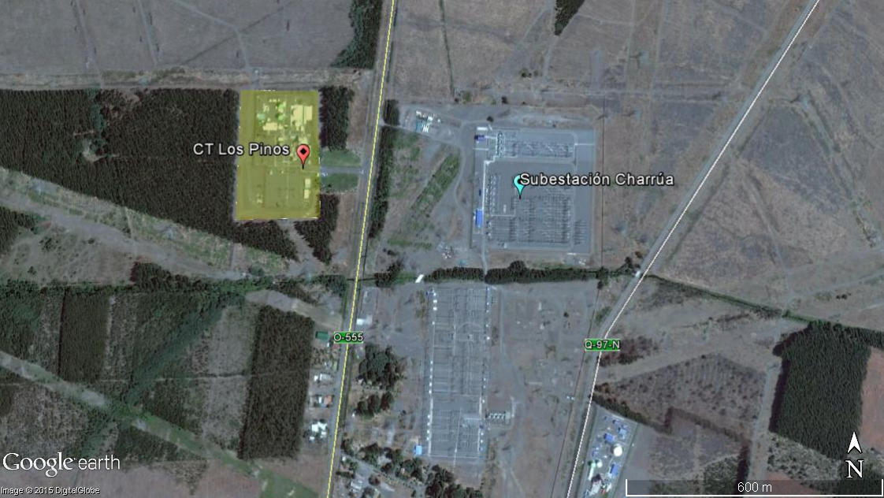
Coordenadas UTM de referencia
Datum: WGS 84 | Huso:18 S | UTM N (m): 5.892.216 | UTM E (m): 737.828

INSTRUMENTOS DE GESTIÓN AMBIENTAL QUE REGULAN LA ACTIVIDAD FISCALIZADA.

Identificación de Instrumentos de Gestión Ambiental que regulan la actividad, proyecto o fuente fiscalizada.
N° | Tipo de instrumento | N°/  Descripción | Fecha | Comisión / Institución | Nombre de la actividad, proyecto o fuente regulada | Comentarios | Instrumento fiscalizado
1 | RCA | 120/2004 | 22-06-2004 | COREMA Biobío | Proyecto desarrollo de Generación Eléctrica Los Pinos | 265/2008- Comisión Regional del Medio Ambiente  19/2010 - Comisión Regional del Medio Ambiente | Sí

Hallazgos

De los resultados de las actividades de fiscalización, asociadas a los Instrumentos de Gestión Ambiental indicados en el punto 3, se puede indicar que los principales hallazgos detectados se presentan a continuación. Respecto de los hechos que constituyen las conformidades, estas se encuentra descritas en el Acta de Fiscalización ambiental (Anexo 3):

N° Hecho constatado | Materia específica objeto de la fiscalización ambiental. | Exigencia asociada | Hallazgo
1 | Emisiones atmosféricas | RCA N° 120/2004 Extracto Considerando 3.1 Descripción General del Proyecto  El proyecto consiste en la instalación y operación de una central termoeléctrica a gas natural, que se desarrollará en tres etapas alcanzando en un plazo de 10 años una potencia total instalada de 750 MW, período de tiempo que quedará sujeto a las demandas eléctricas del mercado, pudiéndose adelantar o retrasar.  El proyecto comprende, además de la Central Térmica, de una Subastación Eléctrica y línea de transmisión eléctrica, hasta la S/E Charrúa, en una extensión de alrededor de 500 m, con sus respectivas torres de alta tensión. Adicionalmente, la S/E Los Pinos será un nodo de paso de energía eléctrica, desde la Central Hidráulica Rucúe, también de propiedad de Colbún S.A.  Página 6  (…) Los elementos que conforman el proyecto final son, básicamente, los siguientes:  • 4 Turbinas a gas de 125 MW y 2 Turbinas a vapor de 125 MW  RCA N° 120/2004 Extracto Considerando 3.1.10 Descripción Etapa de Operación del Proyecto  Si bien la Etapa 1 del proyecto se ejecutará una vez que se cuente con la aprobación ambiental, aún no se han definido fechas en las cuales se desarrollarán las etapas 2 y 3 del proyecto, las que quedarán sujetas a las demandas reales.  A lo largo del desarrollo del proyecto Los Pinos, la generación eléctrica ocurrirá por dos medios: a través de ciclo abierto y de ciclo combinado. En las secciones siguientes se describen las principales características de los componentes principales de la central.  - Turbinas  (…) Por otro lado, la turbina a vapor tendrá una potencia aproximada de 125 MW y 3000 rpm, contará con tres etapas, alta presión, media y baja presión. El flujo de vapor total hacia las tres etapas de la turbina se estima en 340 ton/hr, temperatura máxima de 510 °C y 0,05 bar absolutos de contra presión en la descarga de la etapa de baja presión hacia el condensador. La unidad a vapor será de tipo lndoor, con sus sistemas y accesorios correspondientes. (…)  (…) La forma de operar de las turbinas que se instalarán en la Central Térmica Los Pinos, es la siguiente:  • Las turbinas, utilizan como combustible gas natural y eventualmente podrán utilizar petróleo diésel. (…)  (…) Cada una de las turbinas a gas que se instalarán en Los Pinos tiene 125 MW de potencia y 3.000 rpm, diseñada para operar con combustible gas natural, cuyo consumo nominal por turbina será de 35.000 Nm³/h. Las turbinas a gas se ubicarán en el interior de un contenedor apropiado y aislado acústicamente.  Una vez cerrado el ciclo combinado se tendrán las dos turbinas a gas con una turbina a vapor de 125 MW adicionales, alcanzándose así 375 MW. (…) | Se realizó examen de información de la Resolución Exenta N° 265/2008 de la COREMA Biobío, de fecha 01-09-2008, dónde se pronuncia sobre naturaleza de los cambios al Proyecto Desarrollo de Generación Eléctrica Los Pinos RCA N° 120/2008.  En el Considerando 4. Se propone iniciar la fase Etapa 1 del proyecto, instalando una de las dos (2) turbinas consideradas en ella, que utilizará Petróleo Diésel como combustible, en reemplazo del gas natural y que permitiría alcanzar una potencia instalada de 100 MW.  Posteriormente se especifican las modificaciones de obras y acciones del proyecto original.  Cambio de modelo de turbina  Se constata que se propuso y se aprobó modificar la turbina GE MS9001E por GE LMS100, que posee 100 MW de potencia con ciclo simple.  Cambios en las emisiones atmosféricas y características de la chimenea  En este párrafo se señala que: (…) De las tablas precedentes, se desprende que las emisiones de NOx, SO2 y Material Particulado (MP) para el caso del proyecto en construcción son menores que las del proyecto aprobado.  Y en relación a la chimenea se señala: Sin perjuicio de ello, estos cambios resultan ser menores a la hora de evaluar los cambios en la calidad del aire (…) por cuanto estos están fuertemente dominados por la significativa reducción en las emisiones atmosféricas que en el caso de los contaminantes más relevantes (NOx, SO₂ y MP) son del orden de un 80% más bajos que la Etapa 1 aprobada del proyecto.  A su vez se realizó examen de información de Resolución Exenta de COREMA Biobío N° 019/2010 (Anexo 2), en la cual se rectifica que las emisiones de MP de la turbina que utiliza Petróleo Diésel corresponden a 3,6 g/s y no a 0,8 g/s.
2 | Manejo de agua de enfriamiento | RCA N° 120/2004 Extracto Considerando 3.1.10, Página 17  3.1.10 Descripción Etapa de Operación del Proyecto  Sistema de Agua Cruda  La operación de la Central Térmica requiere de agua de manera permanente para elcontrol de los NOx a partir de la Etapa 1 y para otros procesos. Con el Ciclo Combinado operando, se requiere de agua para las Torres de Enfriamiento, siendo éste el principal consumo.  Para satisfacer las demandas se utilizará agua de pozo profundo, agua a la que se le denomina agua cruda. El primer pozo construido tuvo un rendimiento de 67 L/s. Se estima que en total se requiere, sobre la base del rendimiento específico señalado, de 4 pozos. Sin embargo, considerando que alguno de ellos tenga un rendimiento menor y que además, deben someterse a mantención los equipos de extracción de aguas, se tiene proyectado la construcción de 6 pozos.  (…)  En la Tabla N°6 se presentan los caudales diarios como requerimiento de agua cruda por Etapa del Proyecto (…)  Tabla N°6. Requerimientos de agua cruda por Etapa del Proyecto. | Se realizó examen de información de la Resolución Exenta N° 265/2008 de la COREMA Biobío, de fecha 01-09-2008, dónde se pronuncia sobre naturaleza de los cambios al Proyecto Desarrollo de Generación Eléctrica Los Pinos RCA N° 120/2008, en este documento se constata lo siguiente:  Cambios en el insumo de agua cruda  En el Considerando 4 se señala que (…) la demanda de agua cruda aumenta de 13 l/s a 45 l/s. No obstante, se destaca que esta demanda representa un 17% del total del requerimiento de agua cruda del proyecto aprobado (271,5 l/s).  (…) para las distintas etapas del proyecto, verificando cambios sólo para la Etapa 1, correspondiente al proyecto en construcción. Las siguientes etapas (2 y 3) no sufrirán modificaciones.  Respecto de esta modificación se verifica en documentos de Consumo diario agua cruda y circuitos del proceso primer trimestre 2015 (Anexo 4) que el consumo de agua en m³/día supera los 1.123 m³/día, entre los días 27 al 29 de enero con un máximo de 1.438 m³/día.  Por otra en el mes de febrero se observan máximos de 2.275 m³/día y un mínimo de 297,2 m³/día, pero las superaciones sobre 1.123 m³/día, corresponden a 78% del periodo.  EN el mes de marzo las superaciones corresponden al 61% del periodo, siendo el máximo de 2.161 m³/día (fecha 25-03-2015).  De lo anterior se concluye que el uso de agua de enfriamiento de la CT tiene un régimen que 25 L/s en cierto momentos en el trimestre enero-marzo, no alcanzando los 45 L/s señalados en la Resolución Exenta N° 265/2008.
  Etapa | Osmosis Inversa | Torre enfriamiento | Agua Potable | Total
   | m³/día | m³/día | m³/día | m³/día | L/s
  1 | 1.104 | 0 | 19 | 1.123 | 13,0
  2 | 1.908 | 10.363 | 19 | 12.290 | 142,2
  3 | 2.710 | 20.726 | 19 | 23.455 | 271,5

Conclusiones

En consideración a los hechos constatados, se puede concluir que CT Los Pinos en los aspectos de emisiones atmosféricas y manejo de aguas de enfriamiento los hallazgos constatados mediante examen de información no representan no conformidades en esos aspectos de la RCA N° 120/2004.

Dicho resultado no obsta a que en el futuro se realicen nuevos procedimientos de fiscalización ambiental, y no lo exime de ninguna clase de responsabilidad que pudiese contraer por cualquiera no conformidad, respecto del instrumento que lo regula, que se produzca con anterioridad o simultaneidad a la fecha en que se efectuó la actividad de fiscalización ambiental, y no hubiera sido directamente percibido en la misma por el fiscalizador.

ANEXOS.

N° Anexo | Nombre Anexo
1 | Resolución Exenta de COREMA Biobío N° 265/2008, de fecha 01-09-2008
2 | Resolución Exenta de COREMA Biobío N° 019/2010 de fecha 15-01-2010
3 | Acta de Inspección Ambiental de fecha 27 -04-2015.
4

